Министерство науки и высшего образования Российской Федерации

Пермский национальный исследовательский политехнический университет

Электротехнический факультет

Кафедра Информационные технологии и автоматизированные системы

Лабораторная работа №9

по дисциплине

«Программирование»

Вариант 8

Выполнил: студент группы Асу15-бз

Чиков Дмитрий Александрович

Проверил: ________________________________

________________________________

г. Пермь – 2020

**Цель работы:**

1. Получение практических навыков записи структурированной информации в файлы в стиле С;
2. Получение практических навыков записи структурированной информации в файлы в стиле С++;

**Задачи работы:**

1. Используя ввод-вывод в стиле С создать файл и записать в него структурированные данные.
2. Вывести созданный файл на экран.
3. Удалить из файла данные в соответствии с вариантом.
4. Добавить в файл данные в соответствии с вариантом.
5. Вывести измененный файл на экран.
6. Используя ввод-вывод в стиле С++ создать файл и записать в него структурированные данные.
7. Вывести созданный файл на экран.
8. Удалить из файла данные в соответствии с вариантом.
9. Добавить в файл данные в соответствии с вариантом.

|  |  |  |  |
| --- | --- | --- | --- |
| 8 | Структура "Покупатель":   * фамилия, имя, отчество; * домашний адрес; * номер телефона; * номер кредитной карточки | Удалить К элементов из начала файла  . | Добавить N элементов с номером К |

Для выполнения работы были реализованы следующие функции:

struct buyer

buyer* Create(int n)

void Read(int n)

buyer* Modify_delete(int n, buyer* a, int j=0)

buyer* Modify_add(int n, buyer* a, int k, int j)

А так же основная функция main(), из которой происходит вызов всех остальных функций. Листинг приведен в приложении А.

Результаты тестов отображены на рисунках 23-22.

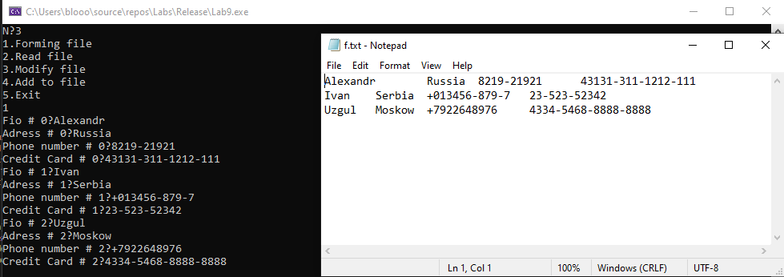

Рисунок 1 Формирование файла

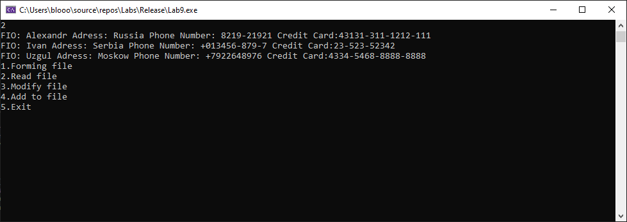

Рисунок 2 Чтение из файла

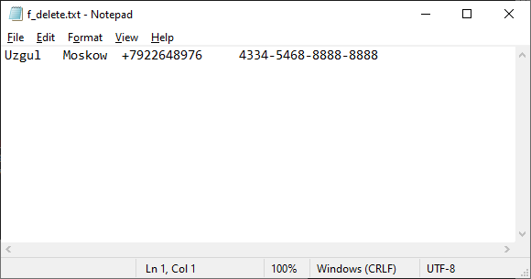

Рисунок 3 Файл после удаление первых двух строк

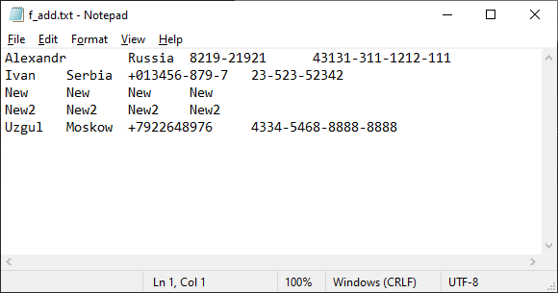

Рисунок 4 Файл после добавления двух элементов на 2 место

**Приложение А**

// Lab9.cpp : This file contains the 'main' function. Program execution begins and ends there.

//

#include <stdio.h>

#include <fstream>

using namespace std;

#include <iostream>

//

struct buyer

{

char fio[255];

char adress[255];

char number[255];

char card[255];

};

buyer* Create(int n) {

fstream f("f.txt", ios::out);//двунаправленный файловый поток

//char fio[255], adress[255], card[255], number[255];

buyer* a;

a = new buyer[n];//создаем динамический массив

for (int i = 0; i < n; i++)

{

cout << "Fio # " << i << "?";

cin >> a[i].fio;

cout << "Adress # " << i << "?";

cin >> a[i].adress;

cout << "Phone number # " << i << "?";

cin >> a[i].number;

cout << "Credit Card # " << i << "?";

cin >> a[i].card;

}

for (int i = 0; i < n; i++)

{

f << a[i].fio; f << "\t";

f << a[i].adress; f << "\t";

f << a[i].number; f << "\t";

f << a[i].card; f << "\n";

}

f.close();//закрытие потока

return a;

}

void Read(int n)

{

buyer p;//создаем динамический массив

ifstream f;

f.open("f.txt", ios::in);//двунаправленный файловый поток

do

{

/*читаем элементы типа person из файлового потока f в переменную p*/

f >> p.fio;

f >> p.adress;

f >> p.number;

f >> p.card;

// если достигнут конец файла, выходим из цикла

if (f.eof())break;

//вывод на экран

cout <<"FIO: " << p.fio << " Adress: "<< p.adress << " Phone Number: " << p.number << " Credit Card:" << p.card <<"\n";

} while (!f.eof());

f.close();//закрытие потока

}

buyer* Modify_delete(int n, buyer* a, int j=0) {

if (j > n) {

cout << "Error";

return a;

}

fstream f("f_delete.txt", ios::out);//двунаправленный файловый поток

//char fio[255], adress[255], card[255], number[255];

for (int i = j; i < n; i++)

{

f << a[i].fio; f << "\t";

f << a[i].adress; f << "\t";

f << a[i].number; f << "\t";

f << a[i].card; f << "\t";

}

f.close();//закрытие потока

return a;

}

buyer* Modify_add(int n, buyer* a, int k, int j) {

fstream f("f_add.txt", ios::out);//двунаправленный файловый поток

buyer* p;

//k - место куда вставлять элемент

//j - кол-во элементов

int jk = j + k;//место до куда вставлять элементы

int nj = j + n;//место до куда вставлять элементы в массив

p = new buyer[nj];//создаем динамический массив

for (int i = 0; i < k; i++)//0,1

{

strcpy_s(p[i].fio,255,a[i].fio);

strcpy_s(p[i].adress, 255, a[i].adress);

strcpy_s(p[i].number, 255, a[i].number);

strcpy_s(p[i].card, 255, a[i].card);

}

//char fio[255], adress[255], card[255], number[255];

for (int i = k; i < jk; i++)//2,3

{

cout << "Fio # " << i << "?";

cin >> p[i].fio;

//a[i].fio = new char[256];

//strcpy_s(a[i].fio, 255, fio);

cout << "Adress # " << i << "?";

cin >> p[i].adress;

//a[i].adress = new char[256];

//strcpy_s(a[i].adress, 255, adress);

cout << "Phone number # " << i << "?";

cin >> p[i].number;

//a[i].number = new char[256];

//strcpy_s(a[i].number, 255, number);

cout << "Credit Card # " << i << "?";

cin >> p[i].card;

//a[i].card = new char[256];

//strcpy_s(a[i].card, 255, card);

}

for (int i = jk; i < nj; i++)//4

{

cout << "ckeck " << i << "?";

strcpy_s(p[i].fio, 255, a[i-j].fio);

strcpy_s(p[i].adress, 255, a[i-j].adress);

strcpy_s(p[i].number, 255, a[i-j].number);

strcpy_s(p[i].card, 255, a[i-j].card);

}

for (int i = 0; i < nj; i++)

{

f << p[i].fio; f << "\t";

f << p[i].adress; f << "\t";

f << p[i].number; f << "\t";

f << p[i].card; f << "\n";

}

f.close();//закрытие потока

delete[] a;

return p;

}

int main() {

int n,k,j;

cout << "N?";

cin >> n;

buyer* a{};

do

{

std::cout << "1.Forming file\n";

std::cout << "2.Read file\n";

std::cout << "3.Modify file\n";

std::cout << "4.Add to file\n";

std::cout << "5.Exit\n";

std::cin >> k;

switch (k)

{

case 1: a = Create(n); break;//выделение памяти и заполнение

case 2: Read(n); break;//печать

case 3: a = Modify_delete(n, a, 2); break;//удаление

case 4: a = Modify_add(n, a, 2,2); break;//добавление

}

} while (k != 5);//выход

delete[] a;

}